实验五 项目成本管理
一．实验目的
对项目进行成本估算，能够根据用例分析功能点。功能点估算法是一个非常有用的，而且是国际通用的一种对软件规模进行估算的技术，软件项目管理众多知识中比较有技术含量的一个，是项目管理人员必须掌握的工具。
二. 实验内容
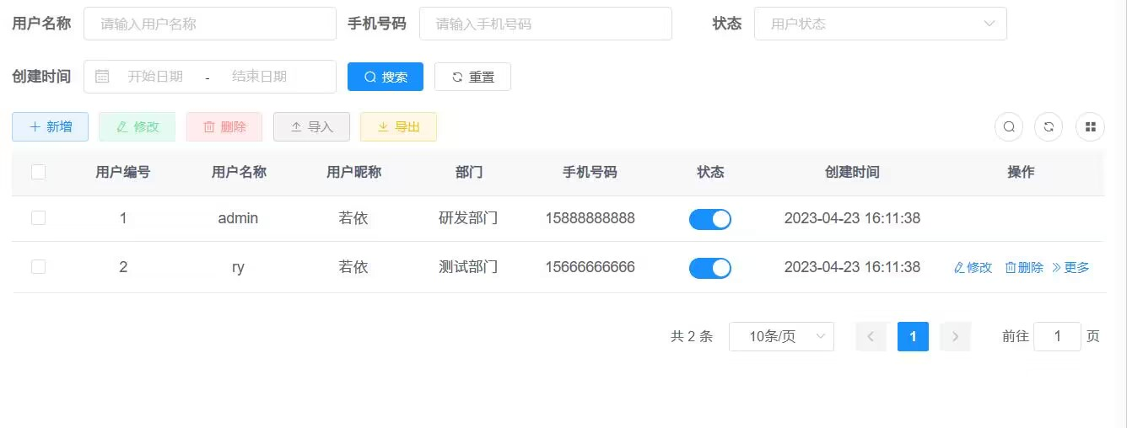
1.数据信息的梳理：
- 用户编号；
- 用户名称；
- 用户昵称；
- 部门；
- 手机号码；
- 状态；
- 创建时间；
2.计算EI,EO,EQ,ILF,EIF功能点数
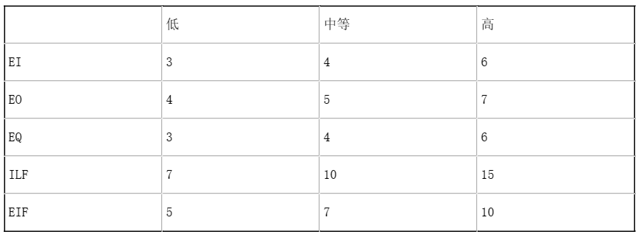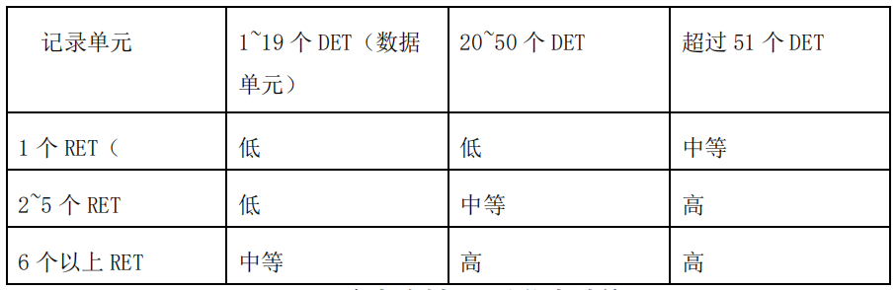
ILF/EIF 复杂度计算
ILF内部逻辑文件 | RET  表的个数 | DET | 复杂度 | 未调整的FP个数
用户信息 | 1 | 7 | 低 | 7
EIF外部接口文件 | 没有外部接口文件

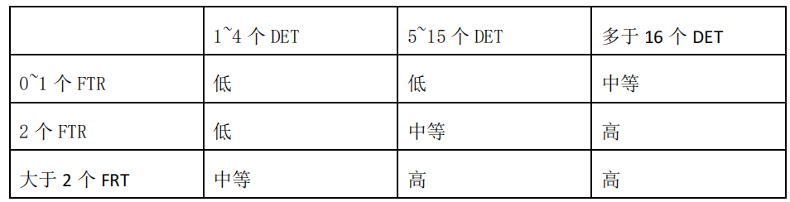
EI 复杂度计算矩阵
EI外部输入
EI | FTI | DET | 复杂度 | 未调整的FP个数
修改用户 | 1 | 5 | 低 | 3
删除用户 | 1 | 7 | 低 | 3
增加用户 | 1 | 7 | 低 | 3

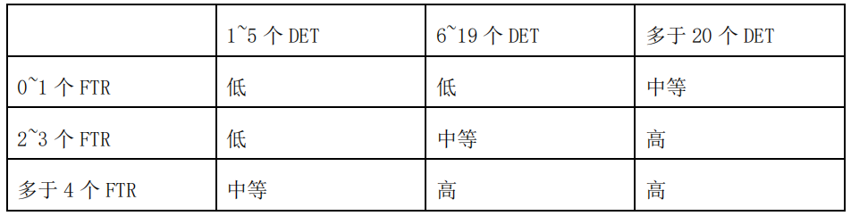
EO 和 EQ 复杂度计算矩阵
EQ | FTR | DET个数 | 复杂度 | 未调整的FP个数
查询用户信息 | 1 | 7 | 低 | 3

EO | FTR | DET个数 | 复杂度 | 未调整的FP个数
用户信息报表 | 1 | 7 | 低 | 4

3.调整因子计算

系统特征 | 分数
数据通讯 | 2
分布式数据处理 | 3
性能 | 0
高强度配置 | 0
交易速度 | 0
在线数据输入 | 4
最终用户效率 | 2
在线更新 | 2
复杂处理 | 0
可复用性 | 3
易安装性 | 0
易操作性 | 0
多场地 | 0
支持变更 | 2
合计：18
调整因子:VAF=18*0.01+0.65=0.83

- 计算调整后的功能点数
功能点的原始计算公式：FP Count =UFP * VAF = （7+3+3+3+3+4）*0.83=19.09

三．实验总结
通过本次实验，了解了如何对项目进行成本估算，能够根据用例分析功能点。在进行项目开发之前，成本估算是非常重要的一步。它可以帮助项目经理和团队确定项目的预算，并为后续的资源分配和决策提供依据。在本次实验中，我学到了以下几个成本估算的关键步骤：识别项目需求：首先需要明确项目的需求和目标，包括功能、性能、安全等方面。这可以通过与利益相关者交流和需求分析来完成。 估算工作量：对于每个任务或子任务，需要估算其所需的工作量。这可以通过专家判断、历史数据、类比估算等方法来完成。同时，还需要考虑资源的可用性和限制。
用例分析功能点：
用例分析是一种常用的需求分析方法，用于描述系统的功能和行为。通过用例分析，可以更好地理解系统的功能点，从而为后续的设计和开发提供指导。在本次实验中，我学到了以下几个用例分析的关键步骤：确定参与者：首先需要确定与系统相关的参与者，包括人和其他系统。参与者是与系统进行交互的实体，可以是用户、其他系统或外部参与者。识别用例：通过与参与者交流和观察系统的使用场景，可以识别出系统的各种用例。用例描述了参与者与系统之间的交互过程，以及系统在这些过程中的行为和响应。描述用例细节：对于每个用例，需要详细描述其前置条件、基本流程和后置条件。前置条件是指在执行用例之前必须满足的条件；基本流程是指参与者与系统之间的交互过程；后置条件是指在执行用例之后必须满足的条件。划分功能点：根据用例的描述，可以将系统的功能点划分为不同的功能模块或子系统。功能点是对系统功能的抽象描述，可以用于后续的分析和设计。
通过本次实验，我对项目成本估算和用例分析功能点有了更深入的了解，并掌握了一些实用的方法和技巧。这些知识和技能对我今后的项目开发和管理将非常有帮助。

